17.03.2022Г. № 12
РОССИЙСКАЯ ФЕДЕРАЦИЯ
ИРКУТСКАЯ ОБЛАСТЬ
ЭХИРИТ-БУЛАГАТСКИЙ РАЙОН
МУНИЦИПАЛЬНОЕ ОБРАЗОВАНИЕ
«АЛУЖИНСКОЕ»
АДМИНИСТРАЦИЯ
ПОСТАНОВЛЕНИЕ

О РАЗДЕЛЕНИИ ЗЕМЕЛЬНОГО УЧАСТКА ПРИНАДЛЕЖАЩЕГО НА ПРАВЕ СОБСТВЕННОСТИ ИХИНЫРОВУ ОЛЕГУ АППОЛОНОВИЧУ

Руководствуясь ст. 11 п. 2 ст. 29, ст, 83 Земельного кодекса Российской Федерации от 25.10.2001г. № 136-ФЗ и Уставом МО «Алужинское», в соответствии с п. 21 ст. 14 Федерального закона № 131-ФЗ от 06.10.2003 года «Об общих принципах организации местного самоуправления в Российской Федерации», с Постановлением Правительства Российской Федерации от 22.05.2015 г. № 492, Постановлением Правительства Российской Федерации от 19 ноября 2014 года № 1221 «Об утверждении правил присвоения, изменения и аннулирования адресов» (в ред. от 12 августа 2015 года № 832),

ПОСТАНОВЛЯЮ:

1. Разделить земельный участок с кадастровым номером 85:06:020101:364 принадлежащий на праве собственности Ихинырову Олегу Апполоновичу, расположенный по адресу: Российская Федерация, Иркутская область, Эхирит-Булагатский район, муниципальное образование «Алужинское», с. Алужино, ул. Восточная, 6 из земель населенного пункта, для ведения личного подсобного хозяйства, площадью 10431 кв.м., на 2 земельных участка: первому земельному участку, площадью 5242 кв.м., оставить адрес: Российская Федерация, Иркутская область, Эхирит-Булагатский район, муниципальное образование «Алужинское», с. Алужино, ул. Восточная, 6 для ведения личного подсобного хозяйства; второму земельному участку, общей площадью 5189 кв.м., присвоить адрес: Российская Федерация, Иркутская область, Эхирит-Булагатский район, муниципальное образование «Алужинское», с. Алужино, ул. Восточная, 6 А для ведения личного подсобного хозяйства.
2. Утвердить схему расположения земельных участков на кадастровом плане территории кадастрового квартала 85:06:020101:
- ЗУ1 площадью 5242 кв.м., по адресу: Российская Федерация, Иркутская область, Эхирит-Булагатский район, муниципальное образование «Алужинское», с. Алужино, ул. Восточная, 6
- ЗУ2 площадью 5189 кв.м., по адресу: Российская Федерация, Иркутская область, Эхирит-Булагатский район, муниципальное образование «Алужинское», с. Алужино, ул. Восточная, 6 А
3. Право собственности на вновь образованные земельные участки с учетом изменения их параметров в соответствии с Федеральным законом от 21 июля 1997 года № 122-ФЗ «О государственной регистрации прав на недвижимое имущество и сделок с ним» подлежит регистрации в Управлении Федеральной службы государственной регистрации кадастра и картографии.

Глава муниципального
образования «Алужинское» О.А. Ихиныров
Утверждено:
______________Постановлением Главы_
(Наименование документа об утверждении, включая наименования _администрации_МО « Алужинское»____
органов государственной власти или органов местного
_____________________________________________________________
самоуправления, принявших решение об утверждении схемы или
подписавших соглашение о перераспределении земельных участков)
от «17» марта 2022 г № 12__
СХЕМА РАСПОЛОЖЕНИЯ ЗЕМЕЛЬНОГО УЧАСТКА НА КАДАСТРОВОМ ПЛАНЕ ТЕРРИТОРИИ
Условный номер земельного участка: -
Площадь земельного участка: ЗУ1= 5242 кв. м., ЗУ2= 5189 кв.м.

Система координат: МСК-38, зона 3

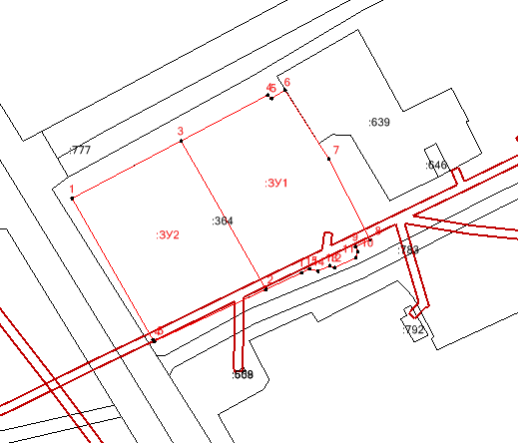

Условные обозначения:

_______ - граница образуемого земельного участка
1 - обозначение характерной точки границы образуемого
земельного участка
:364 - кадастровый номер исходного земельного участка
_______ - граница земельного участка, границы которого
установлены в соответствии с Федеральным
законодательством и включены в ГКН
:020101 - кадастровый номер кадастрового квартала

